муниципальное бюджетное дошкольное образовательное учреждение
«Детский сад «Колокольчик» п. Пурпе Пуровского района

Исследовательская работа: «Айсберг»

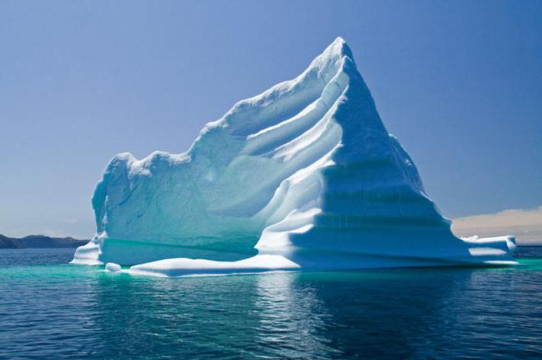
Автор: Беленькова Есения Сергеевна, 5 лет
Руководитель: Ситник Оксана Сергеевна

2019 год.
Срок реализации: 1 неделя – краткосрочный
Организация исполнитель: муниципальное бюджетное дошкольное образовательное учреждение «Детский сад «Колокольчик» п. Пурпе
Вид исследовательской работы: познавательно-исследовательский
Направление: естественно-научный
Участники: Воспитатель, родители, дети подготовительной группы.

Цель работы:
Изучить и найти ответы на следующие вопросы:
- Что такое айсберг?
- Как появляются айсберги?
- Чем опасны айсберги?
- Могут ли айсберги принести пользу?

Предварительная работа:
- наблюдение, проведение опытов (дома и детском саду), сравнение и обобщение результатов;
- чтение энциклопедий и художественной литературы;
беседы со взрослыми: родителями, бабушкой и дедушкой, воспитателями;
- просмотр познавательных телепередач, развивающих мультфильмов, презентаций про айсберги;
- поиск информации в интернете;

Вступление
Изучая тематическую неделю «Арктика и Антарктида», меня заинтересовали животные которые там живут, климатические условия, но больше всего интересно узнать о таком удивительном явлении природы, как айсберги.

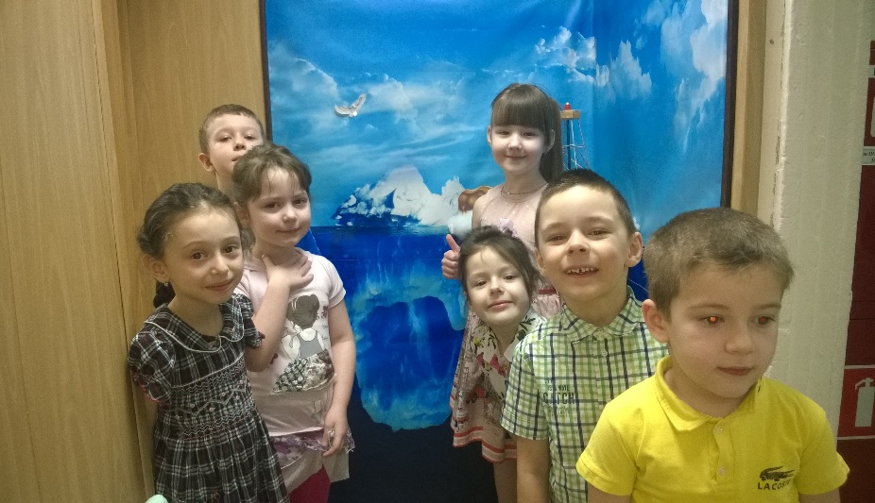

Я решила изучить тему айсбергов подробнее и выдвинула несколько гипотез.

Мои гипотезы:
- Допустим, айсберги образуются, откалываясь от ледников.
- Возможно, айсберги не тонут из-за того, что лед легче воды.
- Предположим, что на Земле растают все айсберги и льды.

Как я проверила свои гипотезы:
-Я нашла информацию в Интернете и научной литературе дома с родителями.
-Вместе с ребятами и воспитателем в детском саду провели исследовательские опыты.

Этапы реализации проекта:
1этап – подготовительный:
Что я делала:
- Собирала информацию, рассматривала иллюстрации, смотрела развивающие мультфильмы, наблюдала за свойствами льда;
- беседовала со взрослыми: родителями, бабушкой и дедушкой, воспитателями, детьми в детском саду.

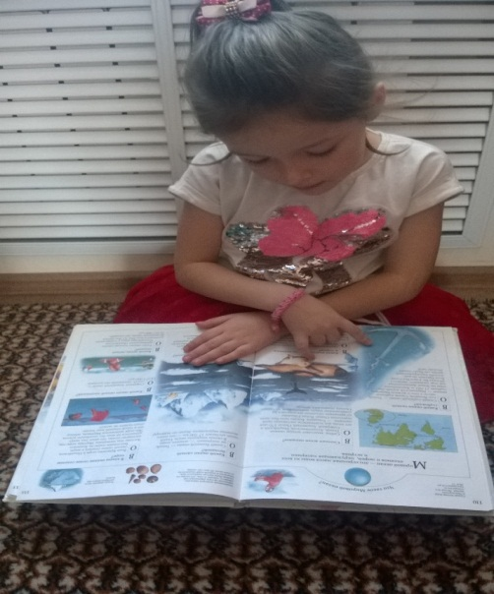

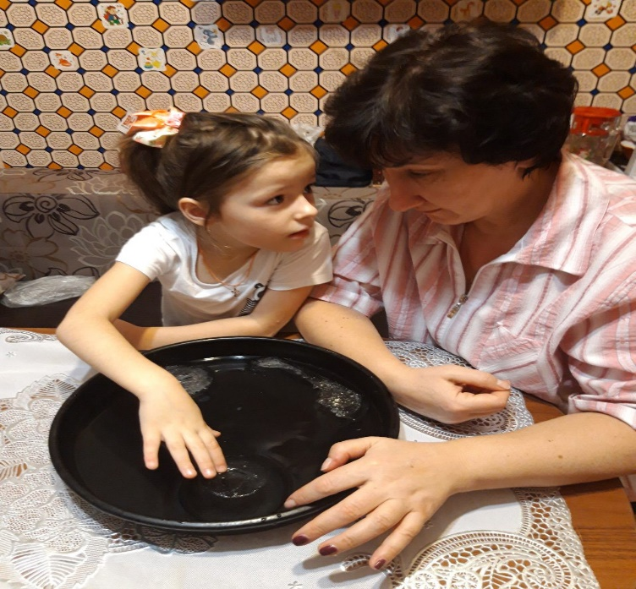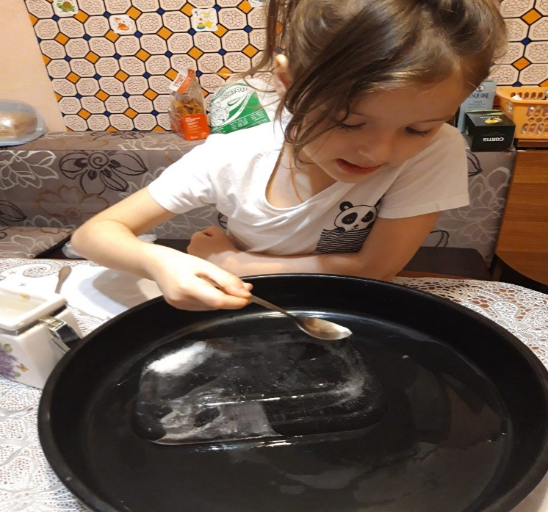

Что такое айсберг?
Айсберг в переводе с немецкого обозначает ледяная гора.
Айсберги – это большие глыбы изо льда и снега, отколовшиеся от ледника.

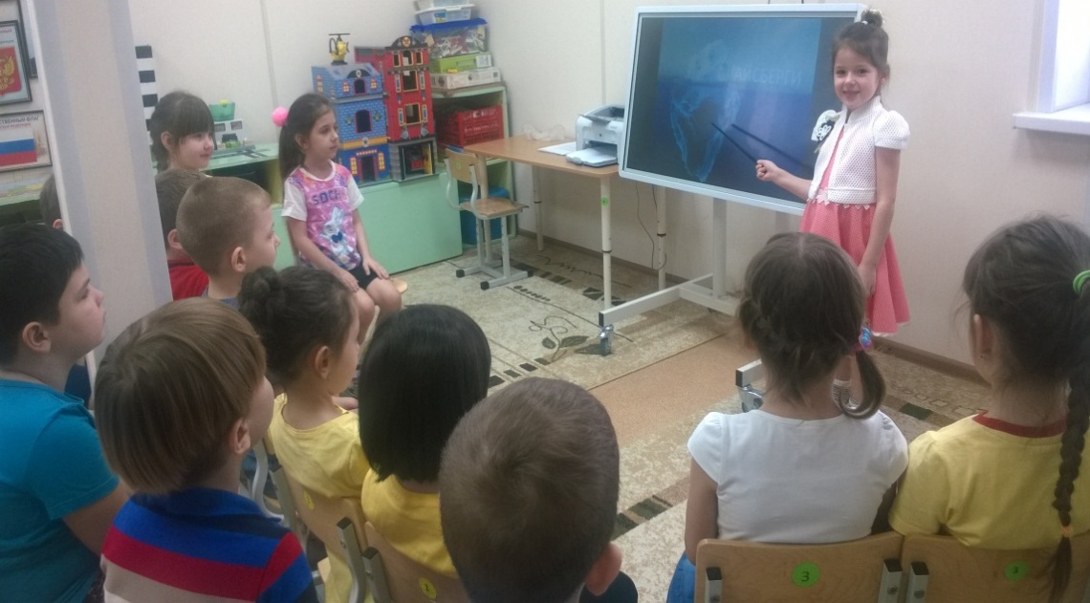

Живут и плавают айсберги подолгу – по 5-10 лет.
Айсберги движутся из-за морских течений, а не воздушных потоков, и часто плывут против ветра.

Виды айсбергов:
Айсберги различаются по форме и размеру:
Столообразные айсберги – они представляют собой отколовшиеся куски ледника и часто бывают огромных размеров. На них удобно жить, если ты пингвин.

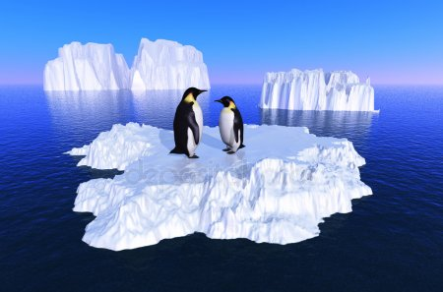

Пирамидальные айсберги – имеют острую верхнюю часть. Их цвет отличается от столообразных мягким зеленовато-голубоватым оттенком.
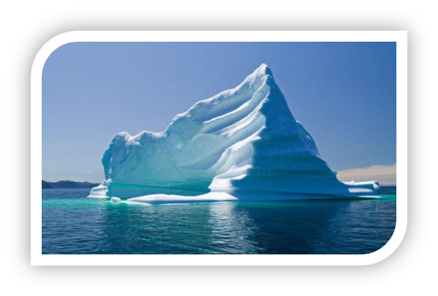
Наклонные айсберги, напоминающие плиту, погруженную одним концом в воду.

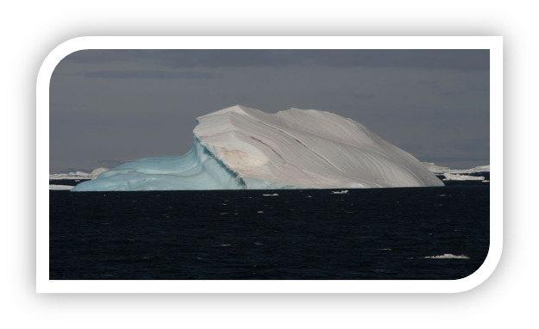

Рогообразные айсберги. Айсберги, форма которых сформировалась под действием продолжительного таяния и выветривания.
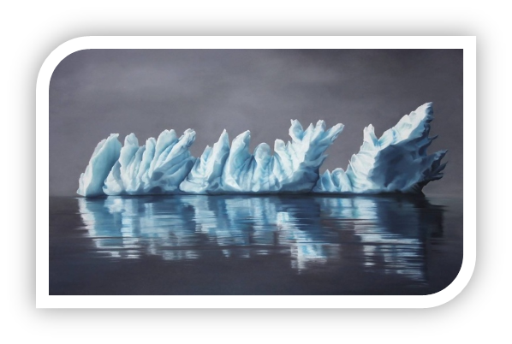
Аркообразные айсберги, у которых средняя надводная часть разрушена насквозь.
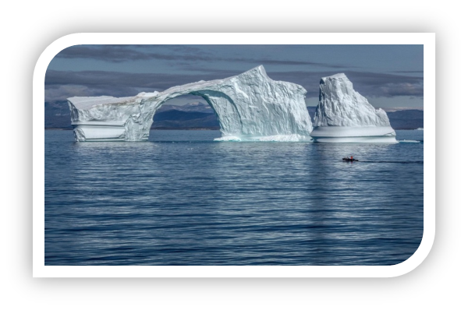

Айсберги отличаются по цвету, что связано с его возрастом, чем он выше, тем оттенок становится более голубым. Свежие айсберги имеют белоснежный цвет.

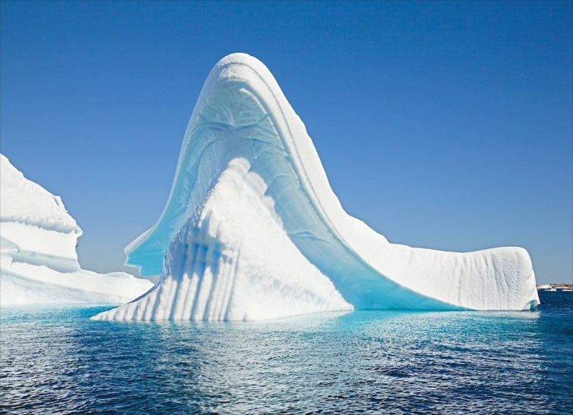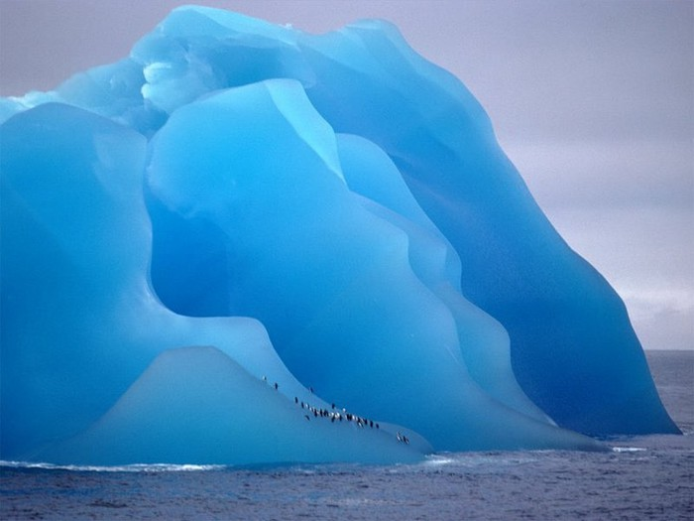

Айсберги с мраморными разводами. В воду попадает грязь и другие частицы, которые при замораживании остаются в айсберге, образуя полоски.

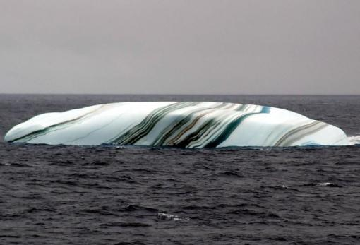

В просторах океанов встречаются айсберги и других цветов: зеленого и черного. Цвет этих гигантских ледяных глыб зависит от наличия всевозможных примесей, а также микроорганизмов.

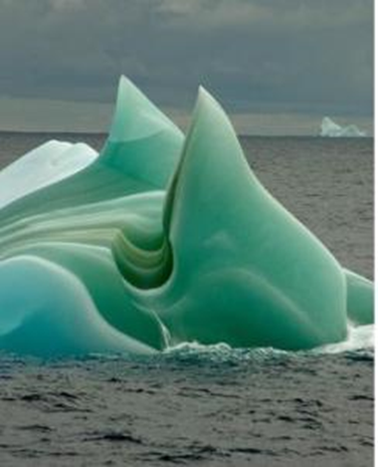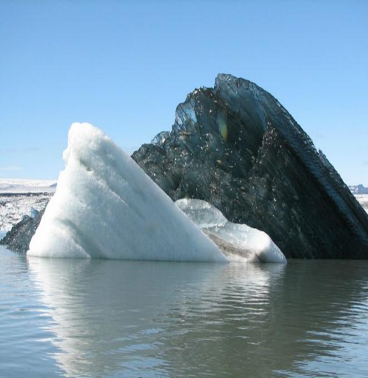

Айсберги, недавно перевернувшиеся в воде – темного цвета. В воде они плохо различимы. Считается, что «Титаник» столкнулся именно с таким "черным" айсбергом.

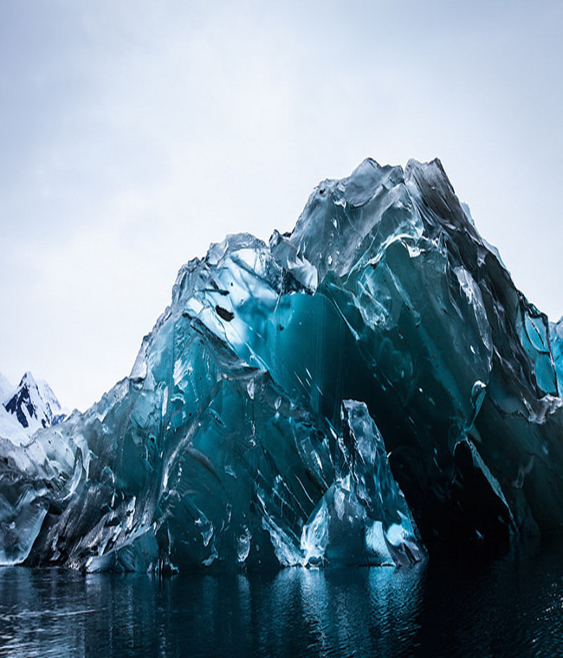

2 этап – исследовательский:
Изучив информацию в Интернете и научной литературе дома с родителями и проведя опыты со льдом, я поделилась данной информацией с ребятами в группе.
Как же рождается айсберг?
Чтобы выяснить это, мы провели следующий опыт:
Опыт 1. Как появляется айсберг.
Заморозили воду в большой емкости. Это будет «ледник».
Откололи с помощью горячей воды (солнечное тепло) и соли (морская вода) кусочки льда.
Далее мы услышали, как трещит мой «ледник». Это откалывается «айсберг».

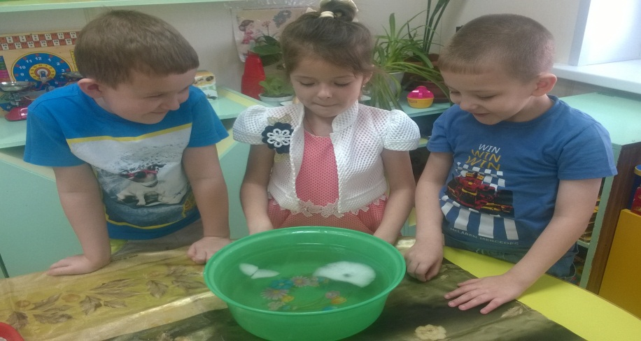
Вывод: опыт подтвердил нашу первую гипотезу. В природе айсберги образуются, откалываясь от большого ледника, состоящего из спрессованного льда и снега.
Опыт 2. Почему айсберги не тонут? Чтобы проверить следующую гипотезу (возможно, айсберги не тонут из-за того, что лед легче воды), мы провели опыт:
Добавили в пресную воду соль, чтобы получить «морскую» воду.
В получившуюся «морскую» воду опустили «айсберг» - лед из пресной воды.
В результате мы увидели, что «айсберг» не тонет.

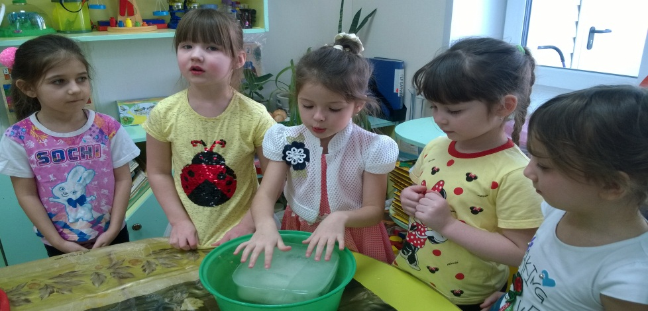

Вывод: Наша гипотеза подтвердилась. Мы выяснили, что из-за того, что лед легче воды, айсберги не тонут.
Мы узнали, что основная часть айсберга находится под водой, а на поверхности океана плавает только его макушка.
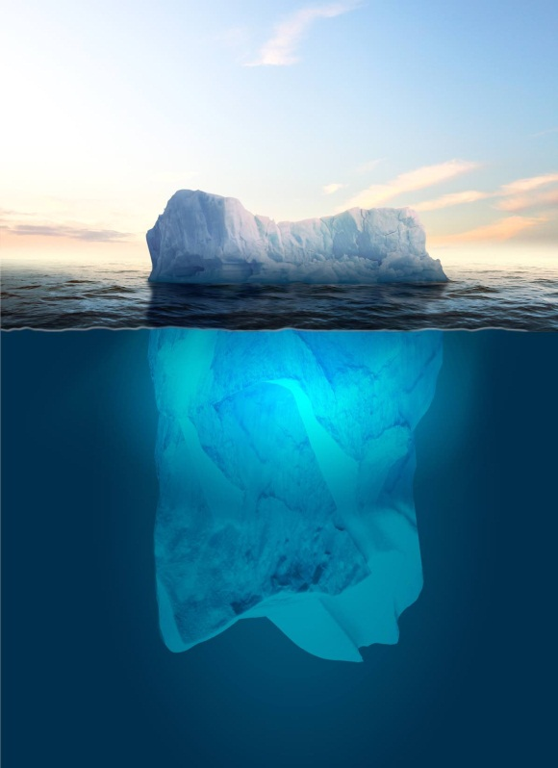

Где образуются айсберги:
Основное место появления айсбергов – приполярные области Земли.
В Антарктиде и Арктике формируются самые большие айсберги, но, так как здесь нет крупного судоходного пути, они не представляют большой проблемы для кораблей.
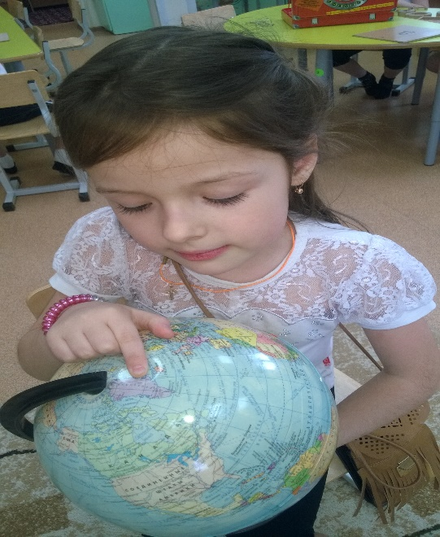

Чем опасны айсберги?
Об опасности айсбергов для кораблей знают многие. Другой опасностью ученые считают подтопление суши из-за таяния айсбергов, ведь в них находится огромный запас пресной воды.
Чтобы проверить эту гипотезу ученых, мы провели опыт.
Опыт 3. Что будет, если на Земле растают все айсберги и льды?
1. Мы приготовили «айсберги» , заморозив воду.
2.В поддоне сделали «сушу» из камней и «океан» из воды.
3.Затем поместили «айсберги» и «льды» в «океан».
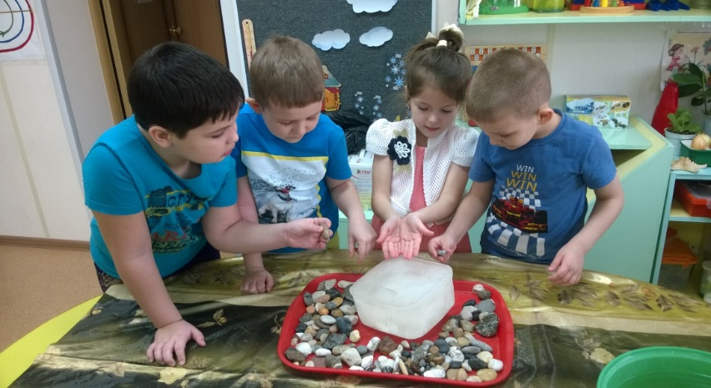

4. Подождали, пока все «айсберги» и «льды» растают.
5. Растаяв, они превратились в воду.
Мы наглядно увидели, что уровень воды увеличился, затопив часть «суши».
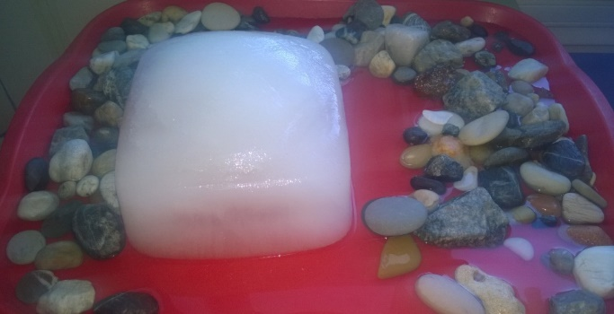
Вывод:
Если все льды нашей планеты растают, то под водой окажутся такие города, как Рим, Нью-Йорк и Лондон.
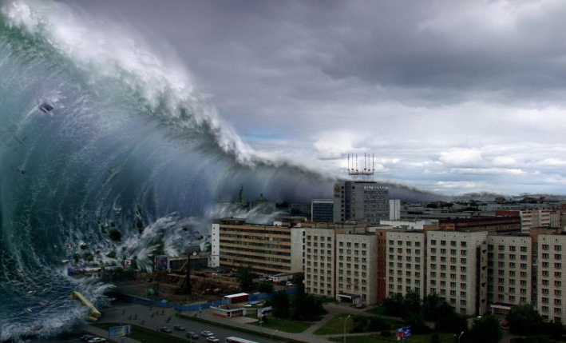

Могут ли айсберги принести пользу?
Таяние ледников можно использовать на пользу человеку. Айсберги являются огромными запасами пресной воды.
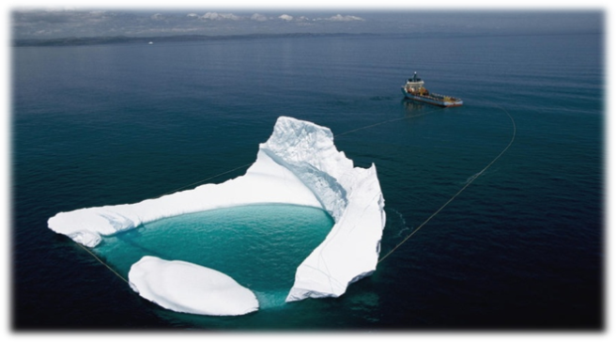

3 этап – заключительный:
Вывод:
В ходе исследовательской работы мы узнали много интересной информации об айсбергах, как они появляются, какими бывают.
Проведя ряд опытов, мы узнали, почему айсберги не тонут, какую они несут опасность и пользу.

